Муниципальное бюджетное дошкольное
образовательное учреждение детский сад №47 «Елочка»
г. Улан- Удэ

Проект
«Семейские»
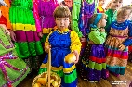

Воспитатель: Петрова А.В.

2022 год

Тип проекта: творческий, краткосрочный.
Сроки реализации проекта: 24 октября – 28 октября 2022 год
Участники проекта: дети, родители, воспитатель
Актуальность: Одной из задач по нравственно – патриотическому воспитанию является – развитие интереса к семейским традициям. Но в наши дни дети мало получают информации о семейской культуре, быте. Поэтому серьезно задумались над проблемой приобщения детей к истокам семейской народной культуры.
Система работы в этом направлении требует организацию особых условий, создания обстановки, которая средствами яркой образности и наглядности обеспечивала бы детям особый комплекс ощущений и эмоциональных переживаний.

Цель проекта:
Создание условий для развитие представлений детей о семейской культуре.
Задачи:
1. Познакомить детей с предметами быта, постройками, интерьером, одеждой наших предков.
2. Расширить представления о народных традициях, обычаях, обрядах.
3. Создать условия для самостоятельного отражения полученных знаний, умений детьми.
4. Приобщить детей к общечеловеческим нравственным ценностям (гостеприимство, хлебосольство, трудолюбие)
5. Воспитывать чувство патриотизма и любви к Родине.
6. Привлечь родителей в воспитательно - образовательный процесс.
Гипотеза:
Знакомство с истоками своего родного края. В предметах быта, в постройках, в том, как люди одевались и украшали жилье, одежду, раскрывается мудрость народа, его характер, склад ума, представления о мире, красоте.
Ожидаемый результат:
Данный проект пополнит знания детей о культуре и быте предков, одеждой наших предков. Расширит представления о народных традициях, обычаях, обрядах. Приобщит детей к общечеловеческим нравственным ценностям (гостеприимство, хлебосольство, трудолюбие. Воспитаны чувства патриотизма и любви к родному краю.

Этапы реализации проекта
определение темы, цели, задачи;
подборка материала (литература, наглядный материал, дидактические игры);
предварительные беседы с детьми;

Работа с родителями: Консультация «Нравственно – патриотическое воспитание детей дошкольного возраста»

Образовательная область | Формы организации деятельности педагога с детьми | РППС
Социально-коммуникативное  развитие | Сюжетно – ролевая игра: «Встречаем гостей», «Дом».  Цель: Формирование умения пользоваться предметами быта, посудой, одеждой, «разворачивать» сюжет, объединяться в игре.  Дидактические игры: «Подбери мебель для избы», «Собери посуду»  Просмотр презентации «Одежда и быт семейских»  НОД «Одежда семейских» | Рассматривание картин по теме
Познавательное развитие | Рассказы воспитателя: о семейской печи; о традициях семейского чаепития; о семейском сарафане; о деревянных ложках.  Рассматривание предметов домашнего обихода, кухонной утвари, народных костюмов.  Рассматривание иллюстраций, фотографий.  -Д/и «В семейской горнице»  -Д/и «Подбери головной убор к сарафану»  -Пальчиковая игра «Маланья»  НОД «Знакомство с бытом семейских» | Подбор дидактического материала: разрезные картинки, иллюстрации, фотографий  Наборы для конструирования: деревянные кубики, лего  Помещение на доску картинок на тему: «Одежда семейских», «Быт семейских»  Подбор дидактических игр
Речевое развитие | Разучивание частушек, пословиц, поговорок, танцев, песен, семейских народных игр  Чтение семейских сказок: «Машенька», «Волк и щянох», «Кытянёнак»  Чтение и обсуждение семейской сказки «Кытянёнак»  Чтение и заучивание: потешек, загадок о печке, о ложках, об домовой утвари,  Цель: Познакомить детей с народным фольклором. | Подбор художественных произведений для чтения.
Художественно-эстетическое развитие | Лепка: «Посуда»  Рисование: Роспись «Семейских сарафанов»  Аппликация: «Запан (фартук)»  Слушание сборника песен «Бичура» А. Утенкова, в исполнении А. Утенкова. | Пластилин, доски для лепки  Материал для художественного творчества  Материал для аппликации  Подбор музыкальных произведений  Оформление работ детей
Физическое развитие | Подвижные игры: «Ручеек», «Салки», «Горелки», «Скалка», «Горшки» | Атрибуты для игр

Приложение 1

Наши работы:

Рисование: Роспись «Семейских сарафанов

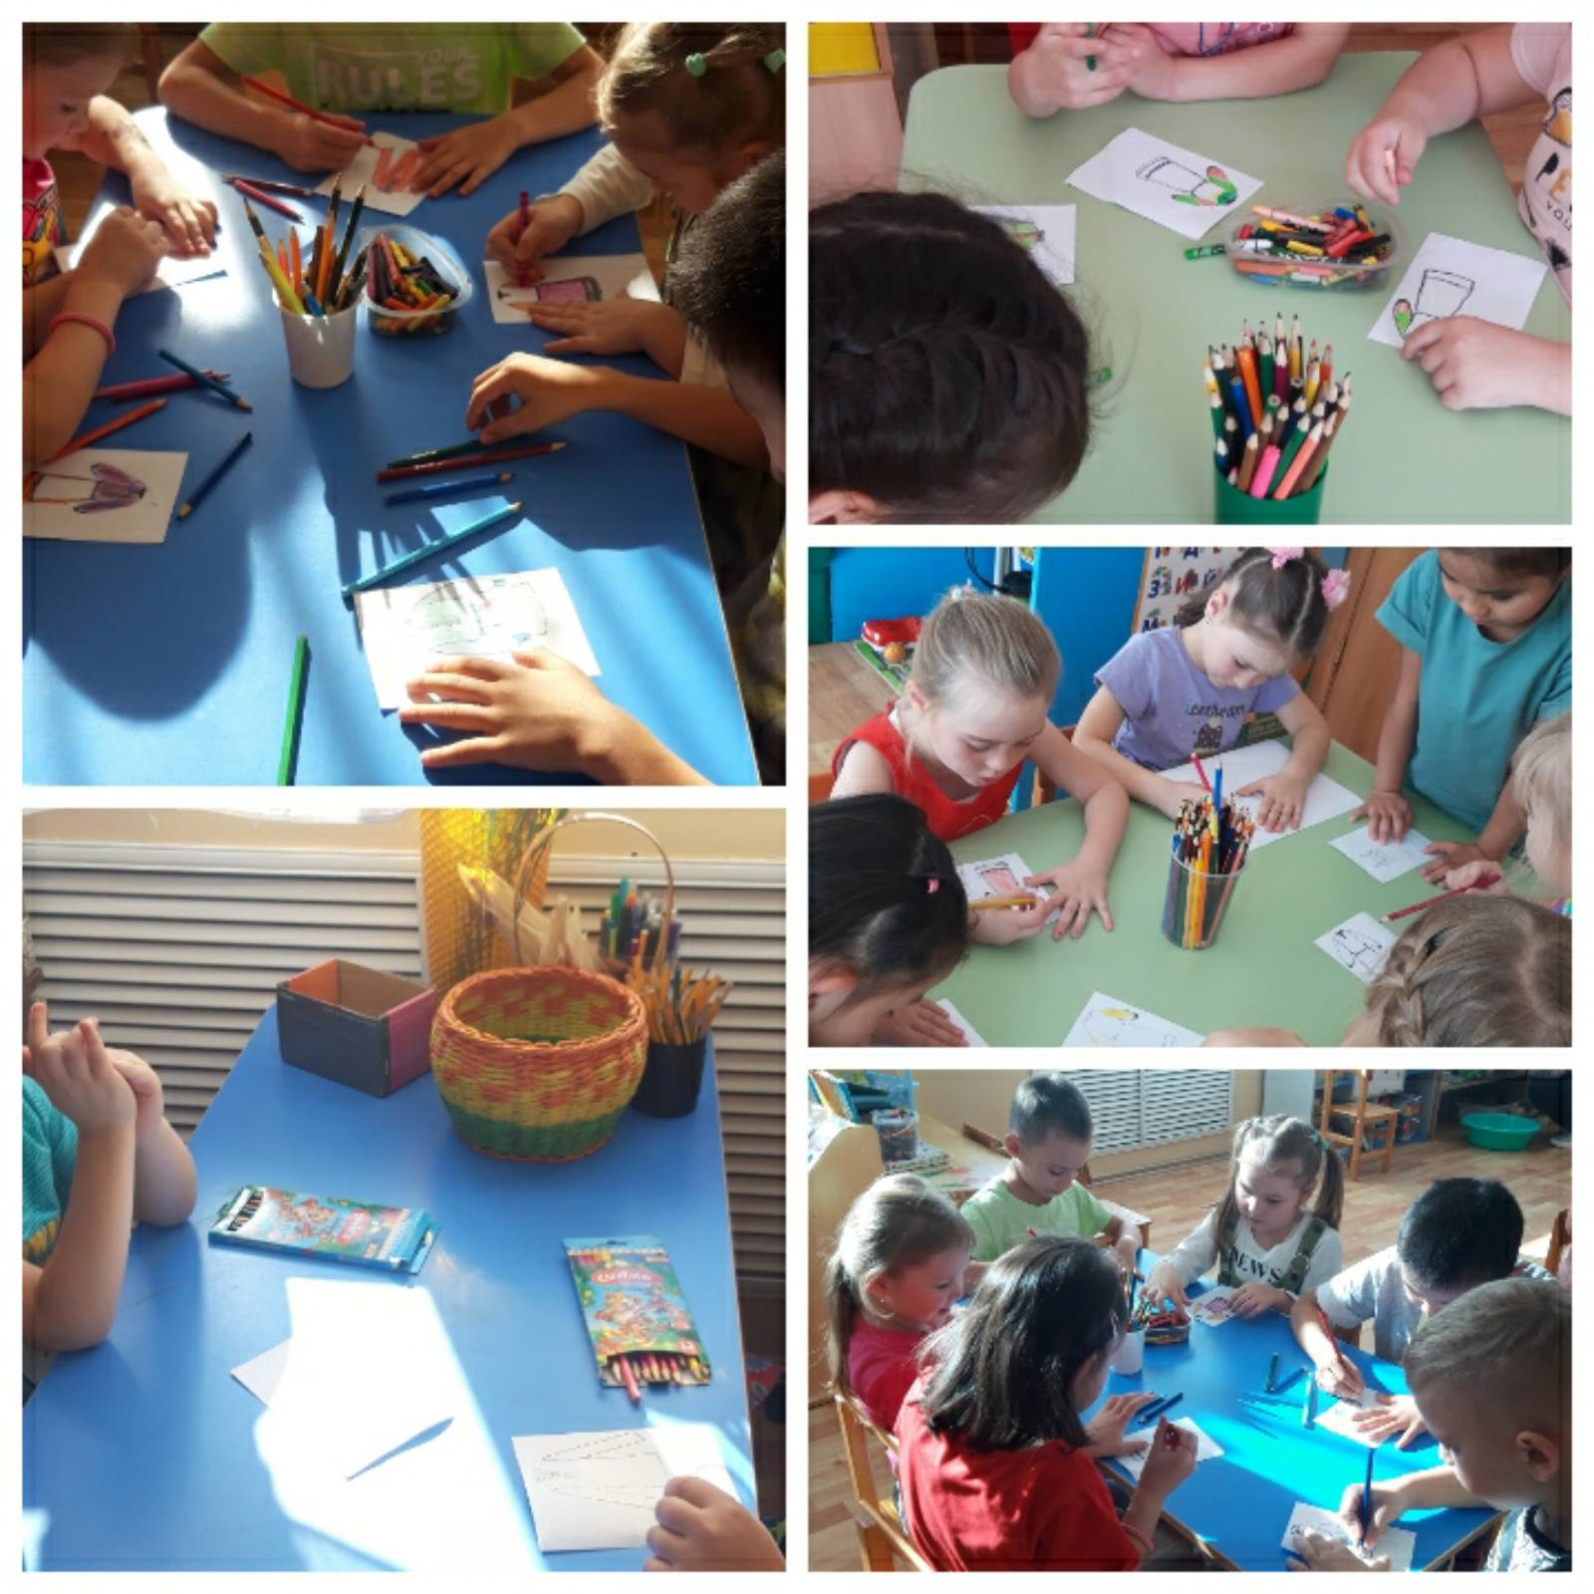
Аппликация: «Запан (фартук)»
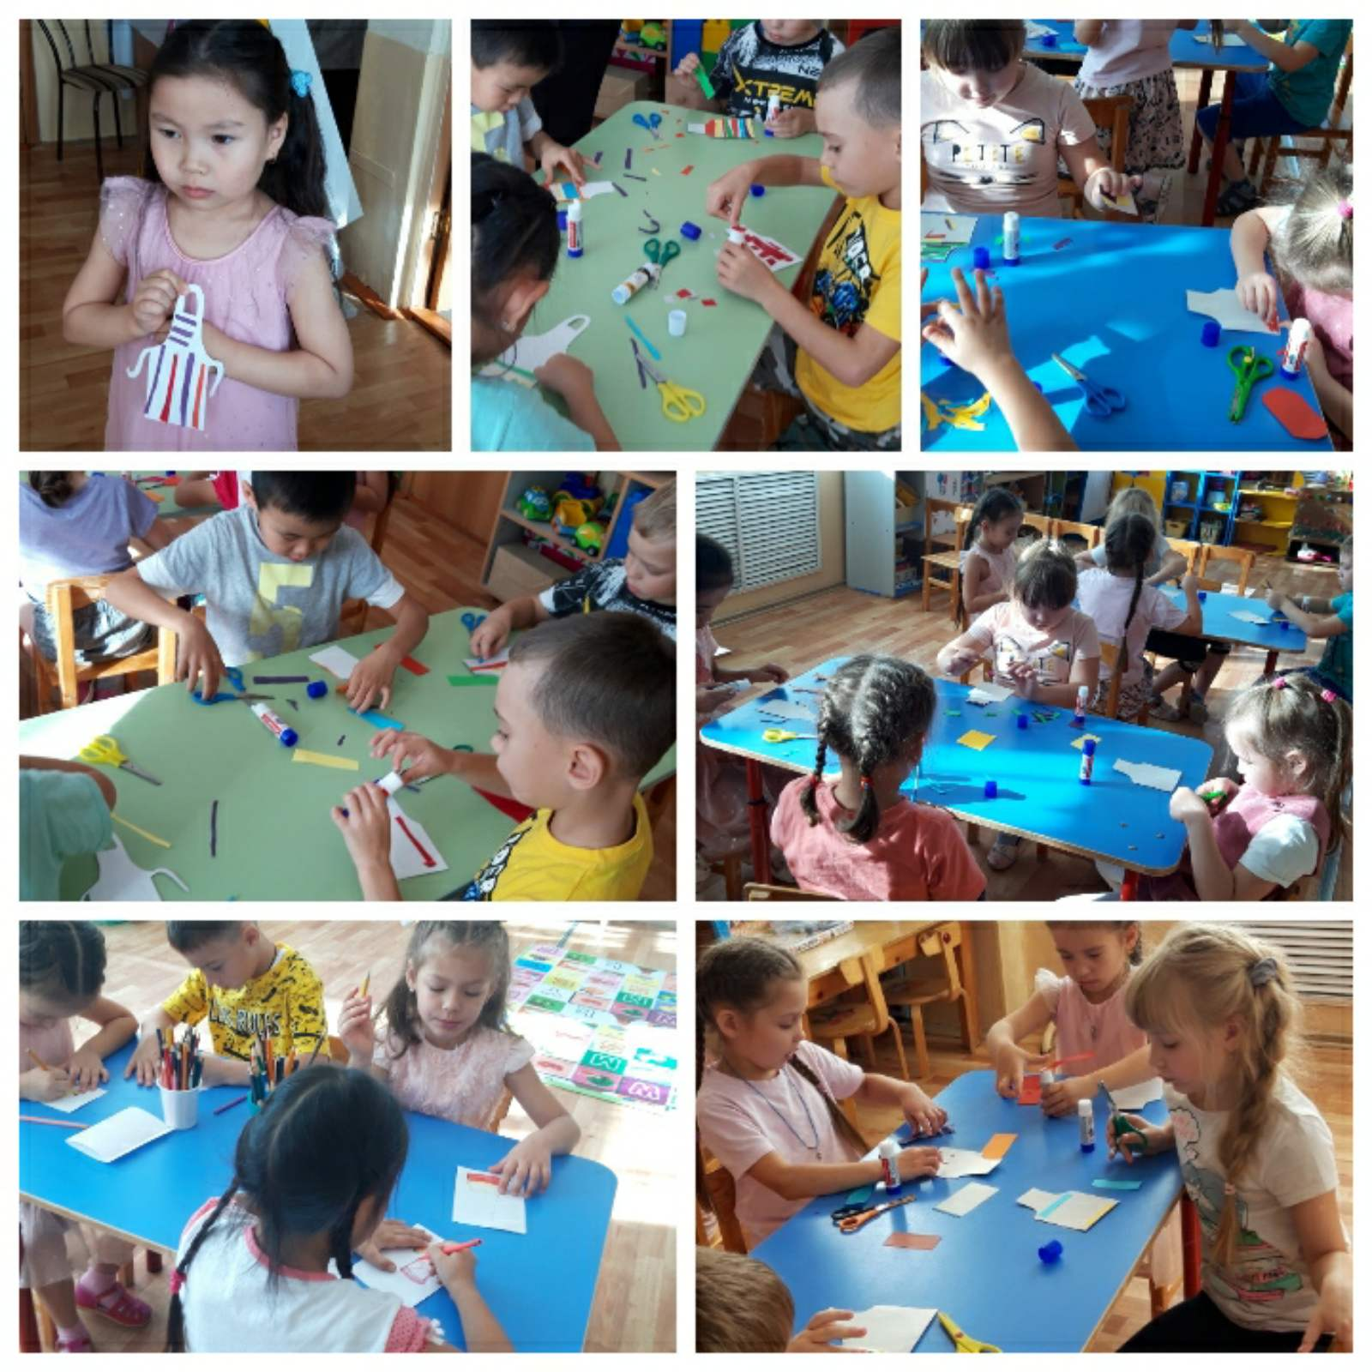
Лепка: «Посуда»
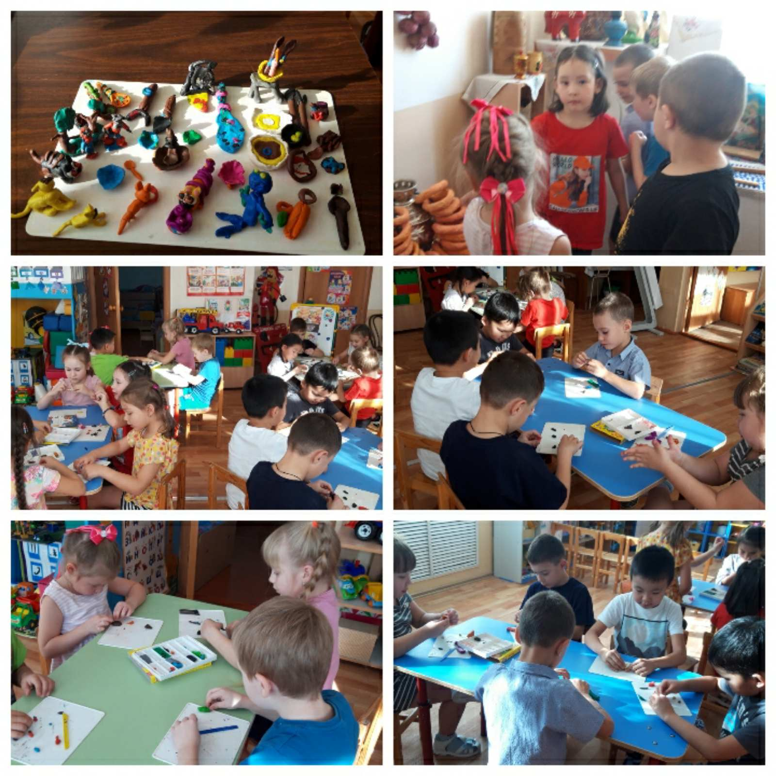
Мероприятие «Посиделки
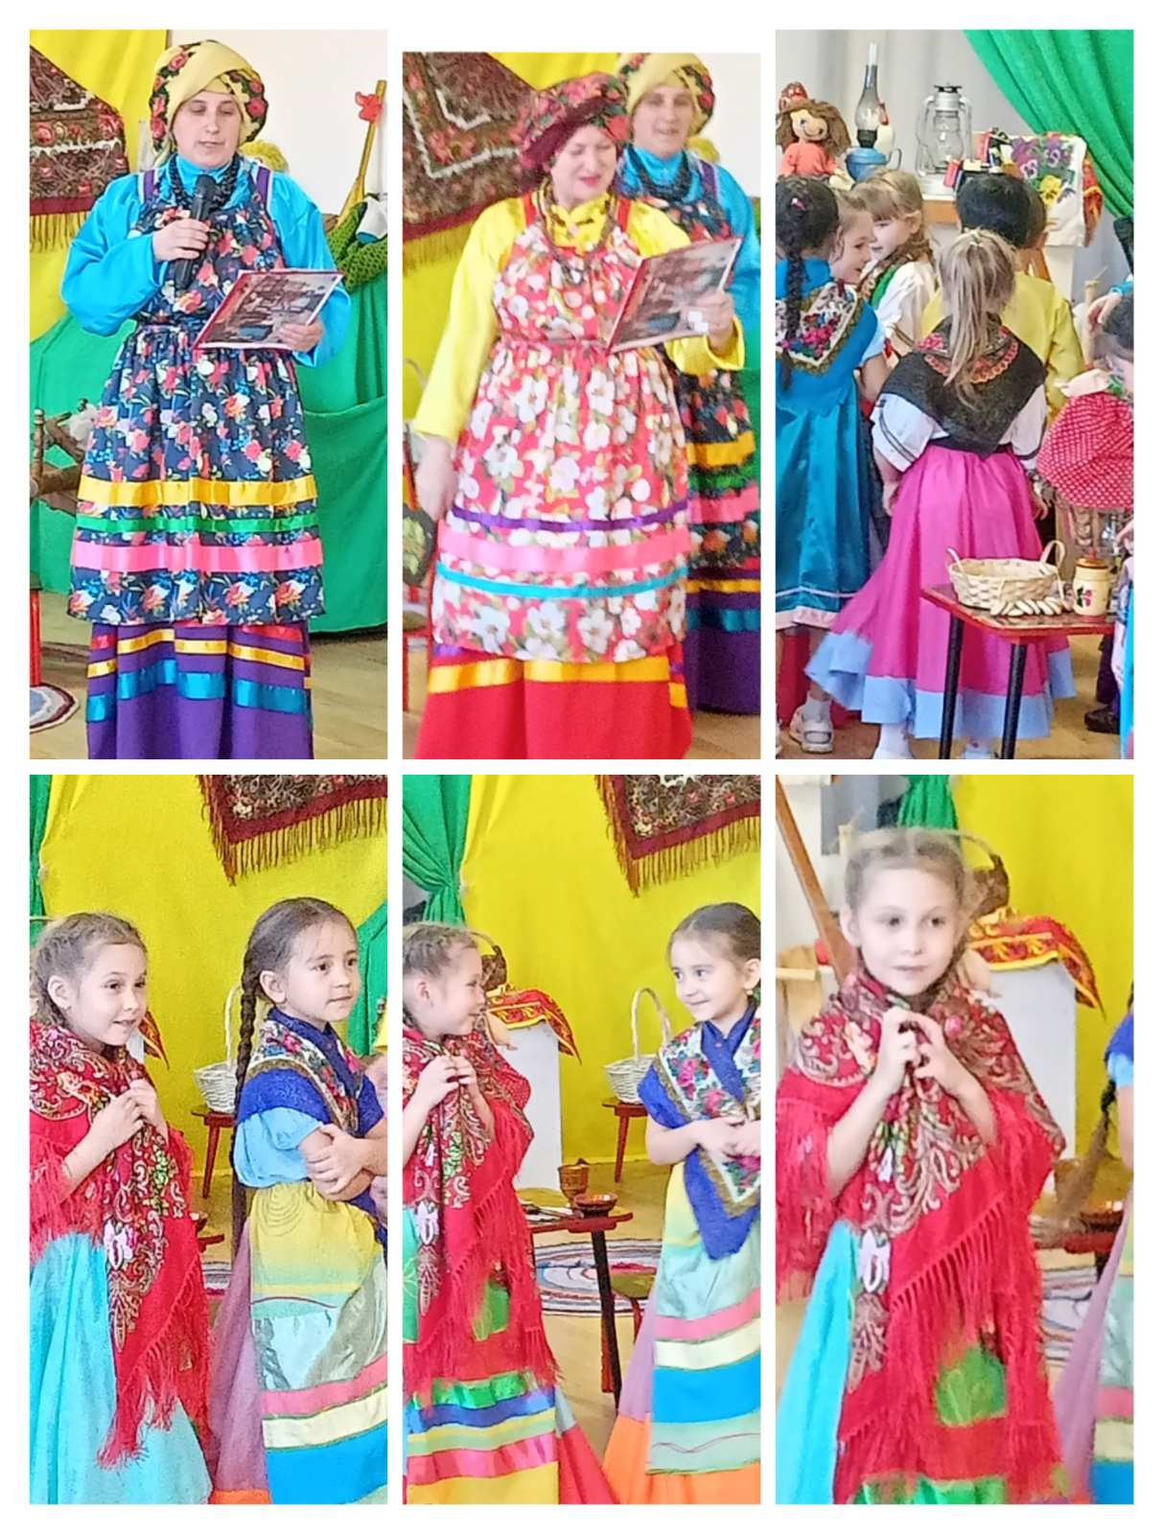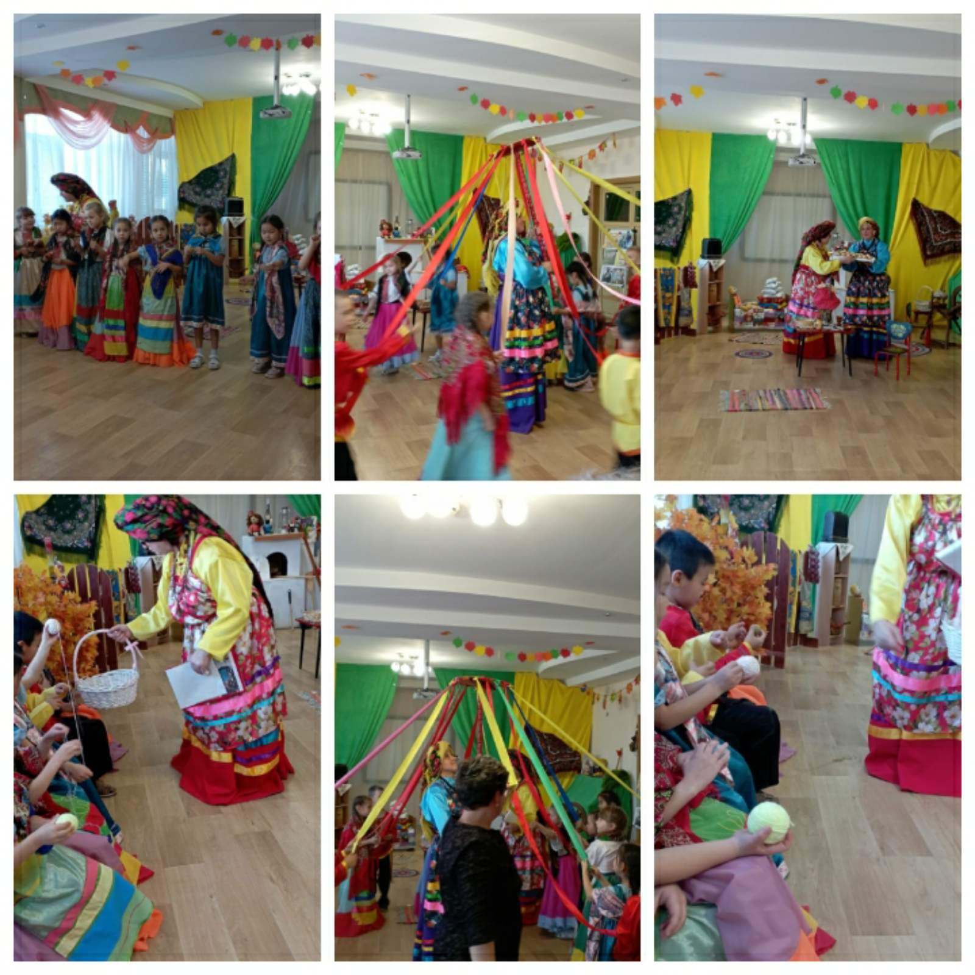
Приложение 2
НОД «Знакомство с бытом семейских»
Задачи: Познакомить детей с традиционной бытовой культурой семейского народа: избой, домашней утварью, орудиями труда. Развивать связную речь и обогащать словарь новыми словами; закрепить слова: шти, изба, самовар срубы, ставни, миска, горшок. Воспитывать интерес к культуре и быту народов Забайкалья (семейских), уважение к традициям семейских.
Предварительная работа: Беседы о семейских, почему они так называются. Рассматривание костюма семейских, домашней утвари. Чтение сказок, пословиц.
Ход:
Сюрпризный момент (входит женщина в семейском сарафане). Здравствуйте дети! Я к вам приехала из семейского села, где проживают люди, которых называют семейские. А вы знаете кого называют семейскими? (Ответы детей)
Сегодня я вам расскажу, как в давние времена жили семейские. В каких домах? Какие вещи их окружали? Как вы думаете, что такое изба? (Ответы детей).
Дед и баба из сказок, как и русские семейские жили в избах. Изба — это старинное название деревенского дома. Посмотрите на эти картинки и найдите среди них избу. Вопросы к детям: Из чего сделана изба? Что есть у избы? Зачем нужны ставни? (ответы детей).
Избы также назывались срубами, потому что их рубили топорами. Без этого инструмента никак нельзя. Отгадайте загадку:
Кланяется, кланяется,
Придёт домой растянется? (топор).
Россия страна лесная, деревом богатая. Из дерева строили избы, мастерили столы, лавки, полки для посуды и другие нужные для хозяйства предметы. Крестьяне любили порядок, и все в доме знало свое место.
Давайте заглянем внутрь избы.
Детям показывают слайды убранство избы семейских.
«По доске скоблёной белой,
Домотканый половик.
Красный угол с образами,
Золотых окладов блик.
Треск берёзовых поленьев,
В русской каменной печи.
Разместились на полатях
Ребятишки, как грачи.
Давайте немножко отдохнем.
Проводится физкультминутка «Строим дом»
Стук-стук молотком, (Имитация молотка)
Строим, строим новый дом. (Ходьба на месте)
Ты, пила, пили быстрей, (Имитация пилы)
Домик строим для людей. (Прыжки на месте)
Как вы думаете, ребята, без чего в избе было бы холодно и неуютно? (Ответы детей). Правильно, без печки. Дом без печки не жилой дом! так говорили в народе. Такие печи называют русскими на них могли готовить пищу, можно было погреться и даже спать. В народе печку называли ласково: кормилица, красавица, матушка. Как вы думаете, почему ее так называли? (ответы детей).
В печке пекли хлеб, варили «шти» да кашу, а по праздникам – пироги и куличи делали. А для чего полочка на печи? (ответы детей).
А в какой сказке можно встретить печку? (ответы детей).
Вопросы к детям: а что хранила хозяйка возле печи? (горшки),
Что варили в чугунке? а что в горшках?
А чем можно вытащить горшок из печи? (ухват).
Отгадайте загадку: Рогат да не бык , хватает да не сыт , людям отдает, сам на отдых идет. (ухват).
Железный конь скачет в огонь? (кочерга).
А что ставили на стол, чтобы выпить чая?
Четыре ноги, два уха,
Один нос да брюхо? (самовар).
Дети рассматривают отгадки (предметы), макет избы, выясняют для чего использовались эти предметы в быту семейских.
Ну, а мне пора возвращаться домой, вам понравился мой рассказ о семейских.
Что вы нового узнали? (Ответы детей).
До свидания, до встречи!

НОД «Знакомство с семейским народным костюмом»
Цель: Формировать представления детей о культуре и быте семейского народа посредством знакомства с русским народным костюмом.
Задачи:
Познакомить детей с одеждой семейских.
Развивать речь, мелкую моторику рук, творческие способности в изобразительной деятельности, любознательность, память, внимание, мышление;
Способствовать развитию познавательного интереса .
Воспитывать бережное отношение к одежде, к культурному наследию;
Расширять кругозор.
Материал: Иллюстрации современной одежды, головных уборов: куртка, платье, джинсы, кроссовки, шляпа, юбка, туфли; иллюстрации семейской одежды: рубаха, сарафан , рубаха, станушка , запан (фартук), кичка , пояс – кушак; шаблоны сарафанов и рубах для художественного творчества; акварельные краски; старинный сундук;
Ход:
отгадайте загадку:
Есть у бабушки-старушки
Очень маленький секрет:
Платья, книжки и игрушки,
Занавески, погремушки,
Кукол и велосипед –
Все она упрямо прячет,
Чтоб не смог добраться внук.
Есть у бабушки на даче Ветхий старенький…(сундук)
Скажите пожалуйста, откуда у бабушки мог взяться сундук. (высказывания).
Но ведь в магазине они сейчас не продаются. Конечно, он живет с далекой старины.
- Для чего нужны были сундуки в древние времена?
- Нашим предкам сундук заменял сразу несколько предметов интерьера – служил шкафом для вещей, сейфом для хранения ценностей, выполнял функцию стула или кровати, а также использовался для перевозки багажа. Деревянный сундук купить могли все – и богатые, и бедные, вне зависимости от сословия или уровня доходов.
А у нас тоже есть сундучок.
- Как вы думаете, что в нем лежит?
Слушаем предположения детей.
Открываем сундук и видим в нем много одежды. Вынимаем, рассматриваем. Вся ли одежда старинная, семейская?. - Скажите, пожалуйста, наши предки одевались также как и мы с вами?
- Куда складывают одежду современные люди?
- Где хранили одежду наши предки?
Достаю картинки «Бабушкин сундук» и «Современный шкаф для одежды»
Дидактическая игра «Что лишнее?»
Цель: Практиковать детей в классификации одежды по признаку «старинная – современная».
Достаю из сундука картинки с одеждой (рубаха – рубашка, сарафан-платье, телогрея – куртка, ичиги - туфли и т.д.,) сопровождаю показ иллюстраций со старинными семейскими нарядами коротким рассказом. Дети в свою очередь, дают краткую характеристику одежде наших дней. Современную одежду раскладываем под « Шкафом», старинную – под «Бабушкиным сундуком».
Просмотр презентации «семейский наряд» (рассказ воспитателя).
Рубаха – главная часть семейского костюма. Ее одевали мужчины Характерной особенностью семейской мужской рубахи, был покрой ворота. Его разрез располагался не посередине груди, а сбоку, отсюда и название – косоворотка. Косоворотка обязательно подвязывалась пояском.
Сарафан– это платье без рукавов. Женщины одевали сарафан поверх рубахи – станушки (Пришитой ткани к верху рубахи.). Снизу сарафана пришивались ленты в три ряда.
Передник, его еще называют фартуком, а в старину называли запанном. На нем тоже пришивались ленточки... Передник был в старину, словно паспорт женщины. Посмотришь на него – и все узнаешь о хозяйке. Носили передник поверх рубахи или сарафана.
Головной убор. Кичка. Очень важная часть костюма. Девицы носили ленточки повязки и имели право ходить простоволосыми. Замужние женщины прятали волосы под кичку.
Телогрея - в отличие от душегреи телогреи были с рукавами. В ненастную погоду деревенские модницы одевали старательно расшитые телогреи.
Ичиги– были самой распространенной обувью у семейских. Делали их из шкуры рогатого скота. Выделывали, а затем шили. Позже стали шить сапоги.
- Ребята, вы знаете, что пояс или кушак – непременный атрибут и мужской и женской одежды. Без пояса не ходили ни мужчины, ни женщины, ни дети. Считалось, что пояс оберегает человека от бед и болезней. Отсюда пошло выражение «распоясался», так мы говорим про человека, который ведет себя плохо, безобразничает. Пояса изготавливали на простейших ткацких приспособлениях: бёрдо, дощечках. Плели из ниток, вязали. Если сарафан сшит из дорогой ткани, пояс поверх него не повязывали, чтобы ткань не испортить. Но без пояса все равно не ходили: повязывали его под сарафаном, поверх рубахи.
Дидактическая игра «Подбери головной убор к сарафану»
Цель: Закрепить названия предметов одежды семейского костюма, развивать память, внимание.
Детям предлагаются отдельные изображения сарафанов, рубах, передников и головных уборов, перемешанных в произвольном порядке. Дети подбирают пары с одинаковым узором и дают названия каждому предмету (сарафан - кичка, рубаха- кичка и т.д.) и объясняют свой выбор.
- Вы знаете, в старину после работы, юноши и девушки любили играть. Выйдут на улицу и потешаются. Давайте и мы поиграем.
Игра «Ручеек»
Знакомство с узором семейского костюма. Рассматривание образцов
Показываю иллюстрации разных костюмов
Достаю со дна сундука шаблоны сарафанов и рубах белого цвета.
- Рисование карандашами
Девочки выбирают сарафаны, а мальчики – рубахи и раскрашивают шаблоны карандашами.
Анализ детских работ
Дети рассматривают, какие получились узоры на одежде. Вспоминают, что обозначает тот или иной узор.

Приложение 3
«Сказки семейского народа»
Сказка «Кытянёнак»
Жили были дед да баба в деревне Мухоршибирь. Вот решил дед встать с ленивки да раздобыть еды и говорит бабе:
- Жана, ись охота. Пойду за видмедём, можа мяса пожарим.
Она яму:
- Дивья бы, ты мяса раздобыл!
И отправился он в лес. Только ступил на опушку, как видит – кытянёнак на тропке сидит и жалосливомяфкает.
- Ахтись, миленький, ахтись! Эх, жись!
Дед был добрый, взял кытянёнка с собой, повернул обратно к исьбе, сам разговариваит с ём:
- Ись поди хочешь?
Возвернулся он домой, а жана навстречу:
- И не шибко долго видмедя искал!? Евот, маленький какой?
А дед ей: - Ахтись! Это кытянёнак.
- Бравенький какой! Утидывать жалко. Садитесь, ева, наварганилачё-нибудь, с голодухи не помрем.
Сказка «Волк да щянох»
Встретились однажды вы лесу волк да щянох. Волк голодный, думает: «Съись бы щянха». А щянох:
- Ой, дяденька, мне бы домой дойтить?
Волк жалостливый оказался:
- Ладно, говорит, отведу тебя к людям.
Подошли к деревне, а тут яманёнок бегает. Поймал волк яманёнка, сам поел, да и щянхунаисся дал. Тот наелся и давай фулюганить, варнак такой. Волк и говорит:
- Ах ты, упыть такой, фулюганистый!
А сам уж шибко привык к щанку, пока шли всю дорогу. Пошиньгаляво маленько и говорит:
- Пойдём уж сёдни со мной, а то ханешь.
Сказка «Машенька»
Собрались однажды подружки в лес по грибы да по ягоды. Позвали с собой Машеньку. Сидит она у вакошка морковой хрубыстить и давольная. Отпустил её батя в лес. Они бедные были, всё она в лахмотьях бегала. Набросила худенькие ичиги и побежала за подружками. Да прицепился к ней крючёк (насекомое). Покуда убегала от яво и заблудилась. Глядит, старец сидит, достала из корзинки крынку с молоком, да мякушку, дала яму поись. Поел он и говорит:
- Вот тебе за гостинца - ступа да ухват.
Возвратилась Маша домой. Батька с маткой дивятся, глядя на Машеньку. Кичка на ней новёхонькая, сарафан, лапти с лентами разноцветными и бусы бравые. Стали ступу глядеть – что не тронь – то овсяная крупа, то гороховая. Сунули ухват в печку, а в чугунке - бульба, а в латке – здибни. Завели квашню, напекли мякушти и до сих пор живут, нас с тобой в гости ждут.
Своеобразная речь семейских
Коней называют жырябец, конишка, кобыленка, подросших телят – бугаями. Есть у них и ямшата, яманухи, буруны. В доме держат кысык с кытянятами, а на улице сидит на привязи щянох. Сажают свяклу, по пятнадцать кулей бульбы. А когда бульба уродится, вскапывают её всем околотком. Готовят из бульбыталчанку или кладуть её с кожурой у жаровню и запекают в русской печи. А можно просто в латке вместе с жаряниной, где больше шкварок и упарить. Также кладут бульбу в шти. Из пшеничной муки пекут мякушти, амбарные калачи, мяхтиешаняшти, зьдибни. Иногда ходят по ягоду. Выходят рано утром, когда яшоморошна. С утра-то сляпенижалють. И цельный день бывало, собирали морошку, боярышник или травы.

